Dragi učenci in učenke, spoštovani starši
V naslednjih dneh (16. 4. – 23. 4. 2021) opravite družinski, krajši pohod.
Predlagane smeri so:
A ) Ljubljanski grad
B) Šmarna gora

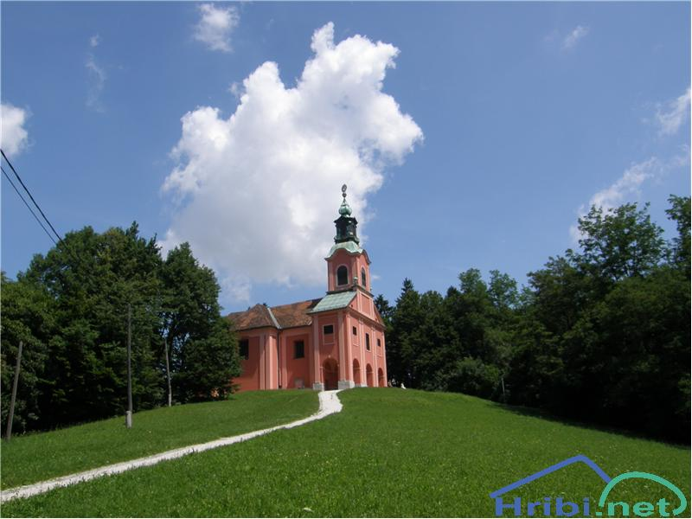
C) Rožnik

D) Če nisi iz te okolice, pohod opraviš na hrib v okolici svojega doma. Ali izbereš svoj hrib.
PRIPOROČILA:
Pohod naj bi bil dolg vsaj slabi 2 uri.
Predlagam, da se na pohod odpravite v lepem vremenu.
Potrebuješ pohodno obutev, nahrbtnik, kratko majico, če boš preznojen/a, pijačo, malico, mobitel, in še kaj po tvojem izboru.
OBVEZNO:
Skupaj s starši se odpravite na pohod.
Ko opraviš pohod, mi pošlješ slikico iz ciljne točke (Rožnik-cerkev ali spomenik, Šmarna gora – na vrhu pri gostilni, Ljubljanski grad – vrtna terasa), kjer te iz slikice lahko prepoznam.
Upoštevate vsa navodila in priporočila s strani NIJZ-ja. (Varnostna razdalja, maska …).
Pohod morate opraviti najkasneje do 23. 4. 2021.
Slikico (»selfi«) mi posredujete na naslov: alenka.zupancic2@guest.arnes.si
Moj tel.: 031 383 782 (za nujne primere)

